ГРАН МЕХИКО

9 дней / 8 ночей
Гарантированный групповой тур «Гран Мехико» с русскоговорящим гидом, захватывающее путешествие в историю доколумбовой Мексики. Вы воочию увидите 10 достопримечательностей, объявленных ЮНЕСКО Достоянием человечества, посетите города доколумбовой эпохи (Монте Альбан, Ушмаль) и исторические центры колониальных городов (Оахаки, Кампече и Сан-Кристобаль-де-Лас-Касаса), восхититесь одним из природных чудес Северной Америки – Каньоном дель Сумидеро.
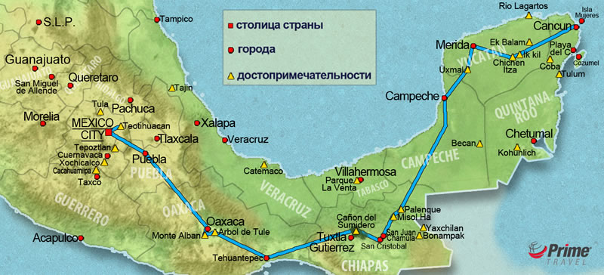
День 1. Мехико
Прибытие в г. Мехико. Встреча в аэропорту с русскоговорящим гидом и трансфер в отель 4****.

День 2. Мехико – Национальный Антропологический музей – Теотиуакан

Завтрак. Обзорная экскурсия по Мехико с посещением исторического центра города (в списке ЮНЕСКО) – площади Сокало, вблизи которой расположены руины древнего ритуального центра ацтеков. Ранее здесь находилась пирамида Темпло Майор, а в настоящее время – музей и место археологических раскопок. Осмотр главного католического Кафедрального собора Мексики. Посещение Президентского Дворца, где находятся фрески знаменитого мексиканского художника Диего Ривьеры.* Затем мы посетим Национальный Антропологический Музей, считающийся одним из лучших музеев не только в Латинской Америке, но и в мире. Его коллекция состоит из многочисленных археологических и этнографических экспонатов, собранных со всей Мексики. В музее представлена каждая из культур: гигантские головы ольмеков, сокровища гробницы Пакаля, великого правителя Баакульского царства майя; внушительные статуи Атлантов из Тулы (достояние культуры тольтеков), Теотиуаканские монументальные скульптуры, посвященные богам воды, знаменитый Камень Солнца и многое другое. Экскурсия в археологический комплекс Теотиуакан (в списке ЮНЕСКО). Главные достопримечательности – Пирамида Солнца, Пирамида Луны, Улица Мертвых, Храм Пернатого Змея с орнаментом в виде огромных змеиных голов. Возвращение в отель Мехико Сити.
* Национальный дворец не всегда открыт для посещения. Prime Travel оставляет за собой право пропустить посещение дворца по случаю проведения мероприятий на центральной площади Сокало, визитов официальных лиц и других обстоятельств, которые могут повлиять на закрытие дворца.

День 3. Мехико – Пуэбла – Оахака

Завтрак. Выезд из Мехико в Пуэблу. По дороге можно увидеть великолепные действующие вулканы Попокатепетль и Истаксиуатль. Посещение «города ангелов» - Пуэблы (в списке ЮНЕСКО), известного колониальным стилем минувших веков, своей кухней, керамикой «Талавера», кустарными промыслами, церквями и часовнями. Прибытие в Оахаку (в списке ЮНЕСКО). Ночная экскурсия по этому красивейшему городу, которым гордятся мексиканцы. Размещение в отеле 4****.

День 4. Оахака – Монте Альбан – Туле – Теуантепек

Завтрак. Экскурсия по Монте Альбан (в списке ЮНЕСКО) – церемониальному центру древней цивилизации сапотеков, одной из самых впечатляющих археологических зон Мексики, расположенной на плоскогорье, откуда открывается панорамный вид на долину Оахаки. По пути в Теуантепек мы остановимся возле самого большого в диаметре дерева в мире - Туле. Вечером прибытие в Теуантепек. Размещение в отеле 4****.

День 5. Теуантепек – Каньон Дель Сумидеро – Сан-Кристобаль-Де-Лас-Касас

После завтрака наш путь лежит через горы Сьерра Мадре к каньону Сумидеро, где нас ожидает про¬гулка на катерах. Порой по пути следования можно увидеть крокодилов и обезьян. В наивысшей точке стены каньона достигают 1000 метров в высоту. Далее следуем до Сан-Кристобаль-де-Лас-Касас. Этот колониальный город, основанный в начале 16 века, стал одним из первых испанских поселений на континенте, и до сих пор сохраняет очарование прошлых веков. Прибытие в отель 4****.

День 6. Сан-Кристобаль – Мисоль-Ха – Паленке

После завтрака мы посетим деревню Сан-Хуан-Чамула, известную своей церковью, в которой индейцы совершают местные обряды, посвященные католическим святым. Во время совершения таинства церковь преображается от множества зажженных свечей, а в тишине старинного собора звучат голоса верующих, произносящих молитвы на диалекте майя тсотсиль. Затем мы спустимся с холодных вершин Сьерры Лакандона, чтобы увидеть незабываемый водопад Мисоль-Ха. Разрешается купаться. Далее прибываем в Паленке, где вы сможете прогуляться по вечернему городу. Размещение в отеле 4****.

День 7. Паленке – Кампече

Завтрак. Экскурсия по одному из крупнейших церемониальных центров майя – Паленке. Далее мы посетим живописный и приветливый Кампече (в списке ЮНЕСКО). Рекомендуем вам совершить поездку на туристическом трамвайчике (за дополнительную плату). Размещение в отеле 4**** в Кампече.

День 8. Кампече – Ушмаль – Мерида

После завтрака мы отправимся в Ушмаль, один из красивейших городов майя, величественный пример архитектуры стиля Пуук, не утративший своё очарование и в наши дни (в списке ЮНЕСКО). Следующий пункт нашего путешествия - столица штата Юкатан – Меридa. Особый интерес для туристов представляют Площадь Независимости и Пасео дель Монтехо - большой проспект, где расположены роскошные резиденции в европейском стиле, построенные в конце XIX – начале XX веков. Размещение в отеле 4**** в Мериде.

День 9. Мерида – Чичен-Ица – Ик-Киль – Канкун
После завтрака состоится обзорная экскурсия по городу Мерида, известному колониальными соборами и дворцами. Затем мы посетим археологическую зону Чичен-Ица, где находится одно из 7 чудес света - пирамида Кукулькана (в списке ЮНЕСКО) и сенот Ик Киль (подземное озеро редкой природной красоты, сформировавшееся за счёт провала в карстовых пещерах). Разрешается купаться. Прибытие в Канкун или Ривьеру Майя приблизительно в 6 часов вечера.*
*Рекомендуем не планировать вылеты из Канкуна в день окончания тура, а остановиться в отеле как минимум на одну ночь. Имейте в виду, что регистрация в аэропорту начинается не позднее, чем за 2-3 часа до вылета.

В стоимость тура ГРАН МЕХИКО групповой тур включено:
- Комфортабельные 4**** отели
- Полноценные завтраки (шведский стол или американские)
- Переезды в автобусе первого класса с кондиционером и туалетом (если группа будет состоять из 15 или менее человек, то будет подан мини-ван с кондиционером)
- Русскоговорящий, компетентный, опытный гид на протяжении всего путешествия
- Входные билеты на все достопримечательности по программе
- Чаевые горничным, носильщикам и официантам (завтрак)
- Трансфер аэропорт – отель в Мехико Сити в день прилета
- Трансфер отель – аэропорт в Канкуне

В стоимость тура не включено:
- Проживание в отеле после окончания тура
- Чаевые гиду и водителю
- Трансфер из отеля на Ривьере Майя в аэропорт

